**ИНСТРУКЦИЯ**

**по получению муниципальной услуги «Предоставление гражданам в безвозмездное пользование земельных участков, находящихся в муниципальной собственности и государственная собственность на которые не разграничена в соответствии с Федеральным законом «Об особенностях предоставления гражданам земельных участков, находящихся в государственной или муниципальной собственности и расположенных в Арктической зоне Российской Федерации и на других территориях Севера, Сибири и Дальнего Востока Российской Федерации, и о внесении изменений в отдельные законодательные акты Российской Федерации»**

1. Запустить браузер.
2. В адресной строке ввести адрес НаДальнийВосток.рф и нажать клавишу Enter. После этого будет открыта главная страница Системы (Рисунок 1).

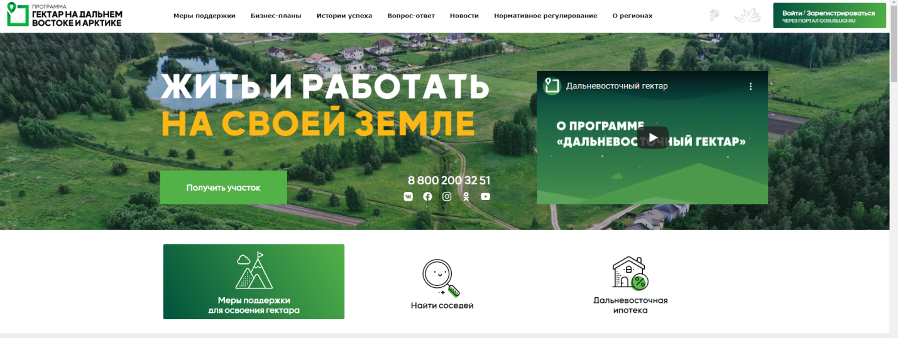

(рисунок 1)

**3** Нажать кнопку «Зарегистрироваться» в правом верхнем углу страницы (рисунок 2)



Рисунок 2

1. Ввести свои данные в окне авторизации и нажать «Зарегистрироваться».
2. В окне авторизации ввести номер мобильного телефона / адрес электронной почты / № снилс и пароль (рисунок 3).

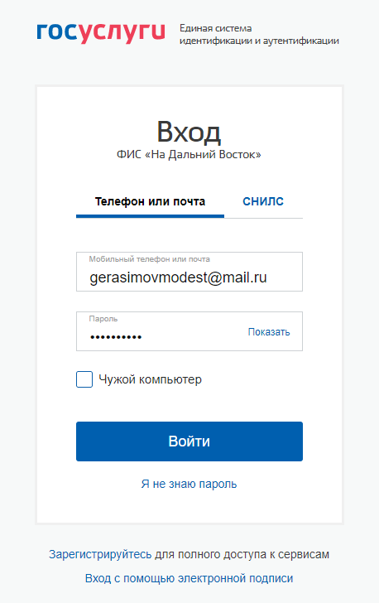

(рисунок 3)

1. Нажать кнопку «Войти», далее «Мой участок Договор» (рисунок 4)

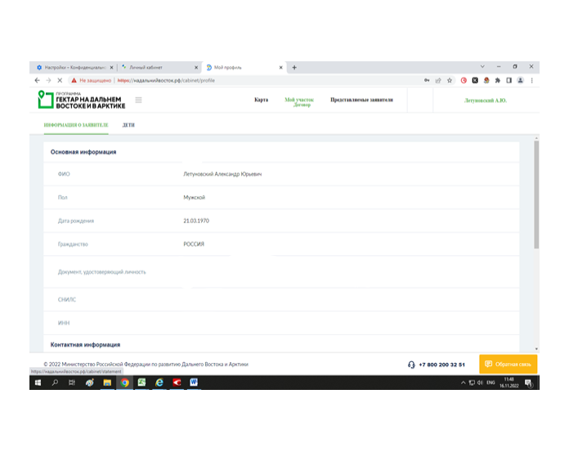

(рисунок 4)

1. Перейти на вкладку «Заявление» (рисунок 5).
2. Выбрать тип заявления

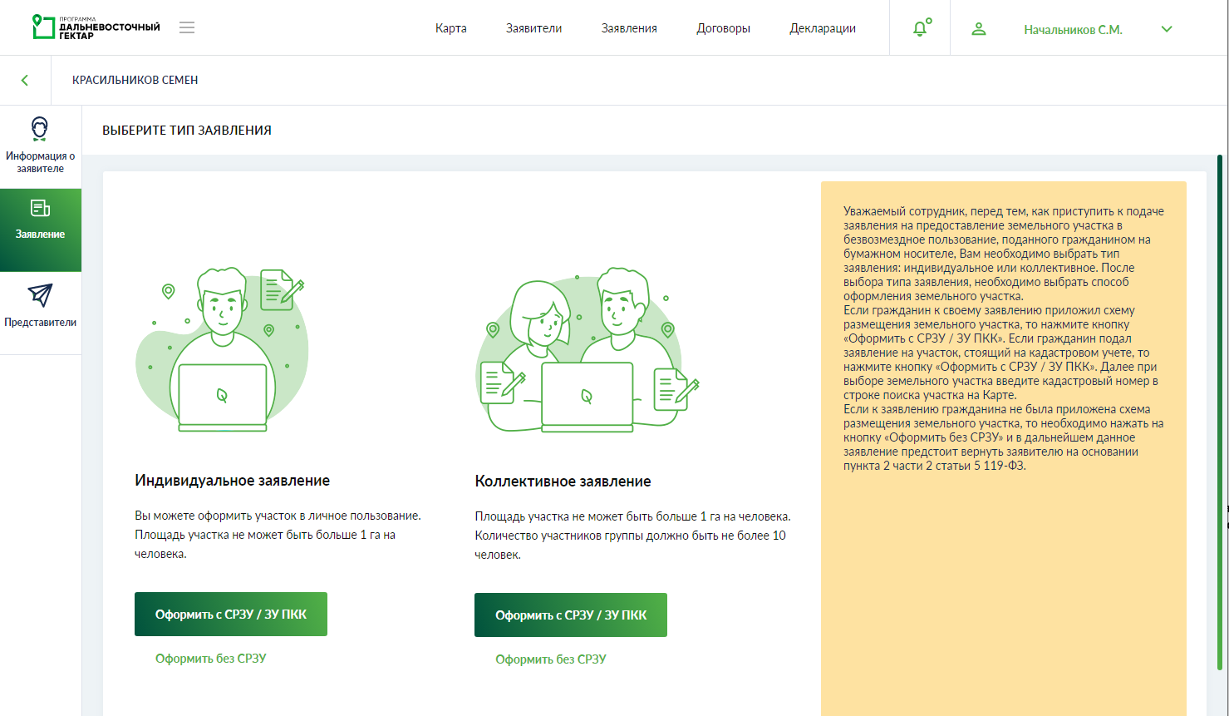

(рисунок 5)

1. Выбрать планируемые виды использования земельного участка в блоке «Выберите планируемую деятельность». ( рисунок 6)
2. Перейти к выбору участка на карта (рисунок 6)

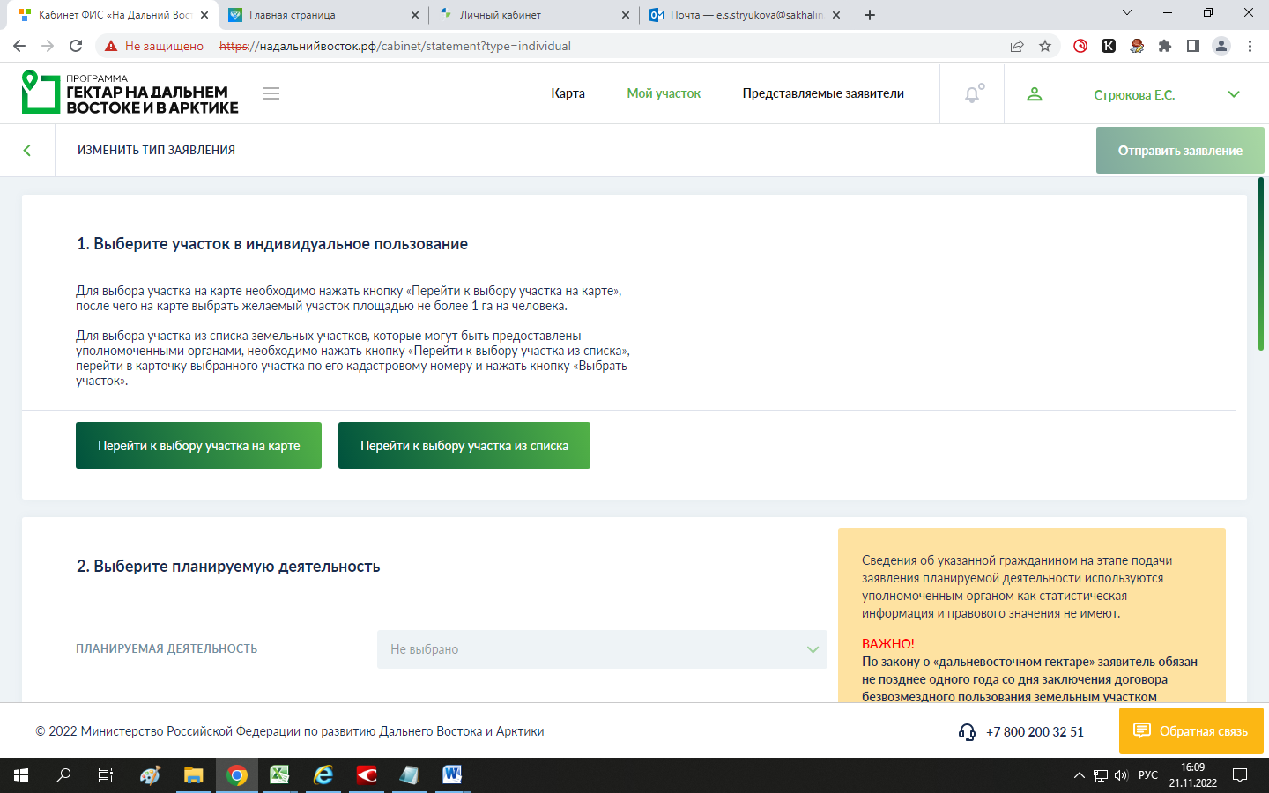

(рисунок 6)

1. Осуществить выбор территории (Рисунок 6)

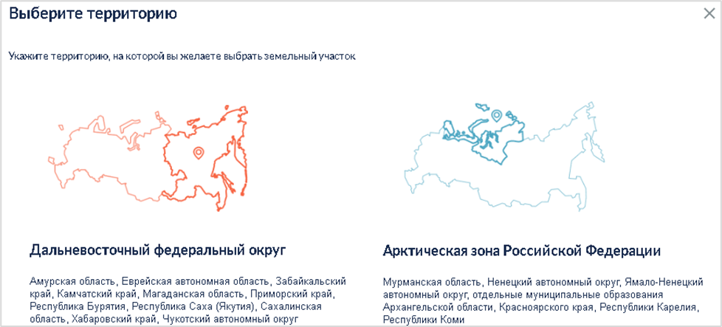

(рисунок 6)

12 На открывшейся карте начинаем формировать границы земельного участка (рисунок 7)

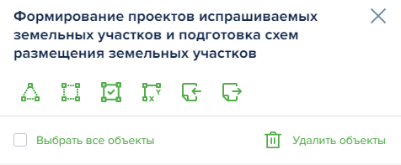

(рисунок 7)

**12.1** Формирование границ ИЗУ произвольной формы

Для формирования на карте границ ИЗУ произвольной формы в окне «Формирование проектов испрашиваемых земельных участков и подготовка схем размещения земельных участков» (рисунок 7) следует нажать на кнопку  (Формирование границ ЗУ произвольной формы).

Далее следует нанести на карту контур ломаными линиями, определяя точки контура левой кнопкой мыши.

Для завершения операции нанесения контура, в конечной точке маршрута следует выполнить двойное нажатие левой кнопкой мыши.

**12.2** Формирование границ ИЗУ прямоугольной формы

Для формирования на карте границ ИЗУ прямоугольной формы в окне «Формирование проектов испрашиваемых земельных участков и подготовка схем размещения земельных участков» (рисунок 7) следует нажать на кнопку (Формирование прямоугольного ИЗУ).

Далее следует нанести на карту начальную точку и растянуть «рамку» манипулятором мыши.

Для завершения операции по нанесению контура, в конечной точке маршрута следует выполнить двойное нажатие левой кнопкой мыши.

**13** После завершения формирования границ ИЗУ (см. п. 1.3.1.2.3) контур на карте выделяется цветом ( рисунок 8)

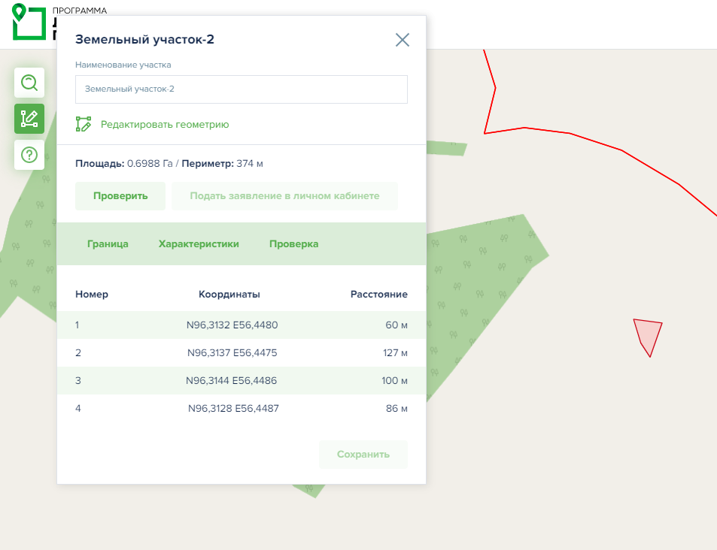

(рисунок 8)

**14** Далее нажать кнопку проверить (рисунок 8)

**15** После прохождении проверки доступна кнопка « Подать заявление» (рисунок 8)

**16** Далее прикрепляем запрашиваемый документы( отсканированный паспорт,распечать и подписать заявление и подгрузить его) (рисунок 9)

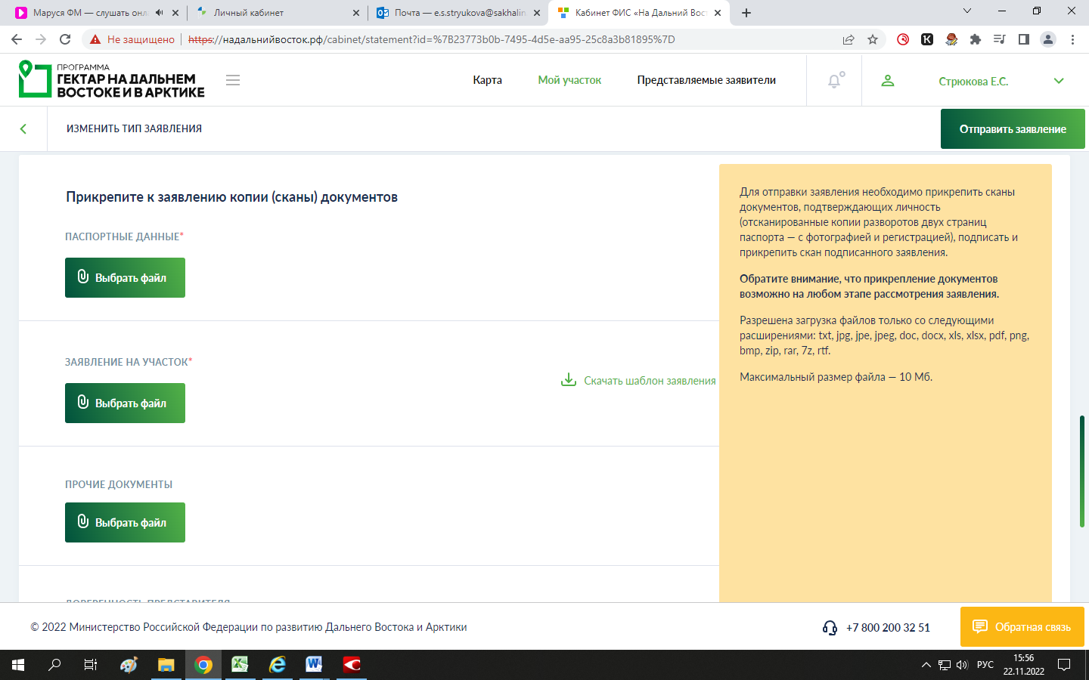

(рисунок 9)

**17** После того как все запрашиваемые документы будут подгружены, нажать на кнопку « Отправить заявление»

**18** По возникшим вопросам Вы можете обратиться в Комитет по управлению муниципальным имуществом муниципального образования «Городской округ Ногликский» по адресу: ул. Советская, д. 15, кабинет 308, пгт. Ноглики, Ногликский район, Сахалинская область, Российская федерация, 694450, приемные дни: понедельник с 09:00 до 13:00 и с 14:00 до 18:00, вторник-пятница с 09:00 до 13:00 и 14:00 до 17:00 контактный телефон: 8(42444)9-75-69